Υπηρεσιοστρεφές Λογισμικό

Ονοματεπώνυμο : Αδάμ Δέσποινα

AM: Π22003

Email: adamdespoina2004@gmail.com

Github repository: https://github.com/AziDShroud/SaaS_p22003
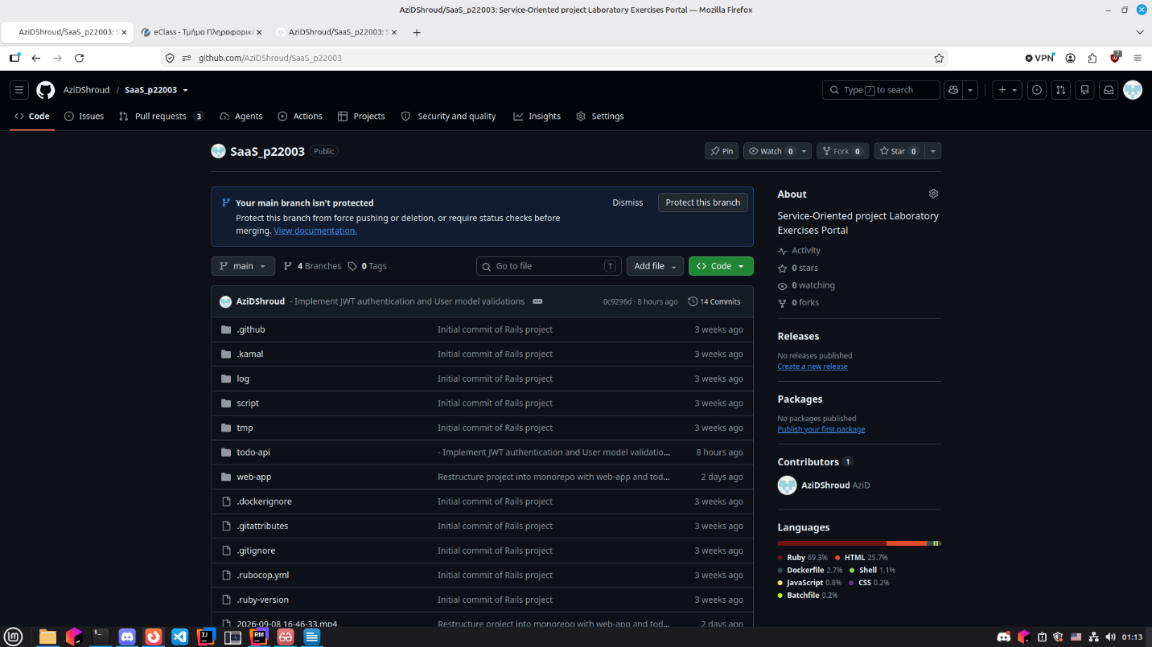

Laboratory Portal App

Τεχνολογίες που χρησιμοποιήθηκαν
Ανάπτυξη με: Ruby on Rails framework Application
Backend (Ruby Version): ruby 3.4.10 & Rails 8.1.3.1
DB : SQLite3
Authentication: omniauth-google-oauth2

Σχετικά με τα μοντέλα
Users.rb : Είναι το κύριο μέρος του συστήματος, διατηρεί λεπτομέρειες για λογαριασμούς και το Devise authentication state. Έχει πολλές επαφές, δημιουργημένα groups, group memberships, conversation memberships και απεσταλμένα μηνύματα. Επιπλέον έχει foreign keys για να συνδέει τους target users στα contacts.
Categories.rb : Παρέχει κατάταξη για τα περιεχόμενα των posts μέσω του στοιχείου name. Διατηρεί μια one to many σχέση με το Post, όπου μια κατηγορία μπορεί να περιέχει πολλά posts.
Post.rb: Αντιπροσωπεύει το περιεχόμενο που δημιουργεί ο χρήστης, με τίτλο και περιεχόμενο. Ανήκει στο User και στο Category, αναφέρεται επιπλέον και σε ένα αυτοματοποιημένο group, μέσω ενός foreign key.
Group.rb: Λειτουργεί σαν ένα κοινό container όπου σχετίζεται με ένα Post και ένα User, ο οποίος το κατέχει. Έχει πολλές GroupMembership αναφορές και συνδέεται και με ένα Conversation.
GroupMembership.rb: Συμπεριφέρεται σαν ένα join table δημιουργώντας many-to-many σχέσεις μεταξύ του User & του Group με ένα προκαθορισμένο ρόλο (default είναι το “member”). Κάνει μοναδικά τα user_id & group_id ζευγάρια για να αποφευχθούν διπλά memberships.
Contact.rb: Αντιπροσωπεύει μια peer-to-peer σχέση μεταξύ δυο χρηστών, μέσω του user_id & contact_id ξένων κλειδιών. Και επιβάλει μοναδικότητα στο [user_id, contact_id] για να αποφευχθούν διπλές προσθήκες.
Conversation.rb: Χειρίζεται τα threads των μηνυμάτων κατηγοριοποιημένα με τα conversation_type. Ανήκει σε Group (group_id), και συνδέει συμμετάσχοντες users μέσω του ConversationMembership.
ConversationMembership.rb: Συμπεριφέρεται σαν ένα join table συνδέοντας το μοντέλο User με το Conversation. Ανιχνεύει ποιοι χρήστες ανήκουν σε συγκεκριμένα chat channels.
Message.rb: Περιλαμβάνει το περιεχόμενο σε κείμενο (body) που στέλνεται από έναν συγκεκριμένο User μέσα σε ένα Conversation. Ανήκει και στον User (αποστολέα) και στο Conversation (σαν parent thread).

Σχετικά με το Authentication
Η αυθεντικοποίηση, βασίζεται στο Devise για τη διαχείριση κωδικών και των session, μαζί με το omniauth-google-oauth2 για social sign-on.

Standard Email/Password
Όταν ο χρήστης μπαίνει στο λογαριασμό του μέσα από credentials, το Devise χρησιμοποιεί το bcrypt για να κάνει σε hash τον κωδικό προτού το αποθηκεύσει στη βάση ως encrypted_password. Μόλις συνδεθεί ο χρήστης, το Devise ελέγχει τα credentials σε σύγκριση με το encrypted_password, αν είναι σωστά τότε δημιουργεί ένα encrypted session cookie, αποθηκευμένο στο browser του χρήστη. Ακόμη το Devise, ενημερώνει τα στατιστικά (sign_in_count, current_sign_in_at, current_sign_in_ip) σε κάθε σύνδεση.

Google SSO
Όταν ο χρήστης συνδέεται με τη google, αποστέλνει ένα post request στο /users/auth/google_oauth2 το οποίο το χειρίζεται το middleware του omniauth-google-oauth2. Στη συνέχεια η εφαρμογή ανακατευθύνει το χρήστη στη οθόνη consent της Google. Μόλις εγκριθεί, η google ανακατευθύνεται πίσω στο /users/auth/google_oauth2/callback με ένα authorization code. Το omniauth θα ανταλλάξει αυτό το code για ένα identity payload (request.env[‘omniauth.auth’]) συμπεριλαμβάνοντας το uid, provider, email & name του λογαριασμού google του χρήστη. Ακόμη ελέγχουμε αν υπάρχει ήδη ένα User record με το αντίστοιχο provider & uid. Αν όχι ένα νέο record δημιουργείται, και γεμίζεται με τις λεπτομέρειες του λογαριασμού της google έχοντας ένα τυχαίο ασφαλές κωδικό (για τις ανάγκες της βάσης), και μπαίνει στην εφαρμογή για πρώτη φορά

Βασικά Αρχεία
User.rb: ορίζει τα Devise modules που είναι ενεργά στο μοντέλο, και δηλώνει τους omniauth providers.
Devise.rb: ρυθμίζει το Devise globally, και ορίζει τα omniauth strategies. Καθορίζει email regex validation, secret keys, και το ελάχιστο μήκος των κωδικών και άλλες επιλογές ασφάλειας. Σημαντικά είναι επίσης τα περιεχόμενα στο .env αρχείο
GOOGLE_CLIENT_ID= [ID]
GOOGLE_CLIENT_SECRET= [SECRET]
Όπου το CLIENT_ID είναι το ID του project στο google cloud & SECRET το αντίστοιχο secret που του αντιστοιχεί.
Gemfile: Καθορίζει τα dependencies για την αυθεντικοποίηση Devise/Google
Omniauth_callbacks_controller.rb: Κληρονομεί από το Devise::OmniauthCallbacksController για να χειριστεί τις HTTP απαντήσεις από τo google authorization. Καλεί το User.from_omniauth, συνδέεται με το sign_in_and_redirect helper και φτιάχνει τα μηνύματα ειδοποιήσεών.
Routes.rb: Καταχωρεί τα Devise routes και συνδέει τα OAuth callbacks στον custom controller : devise_for :users, controllers: {omniauth_callbacks: ‘users/omniauth_callbacks’}. Ακόμη φτιάχνει τα ονόματα των paths.
Application_controller.rb: βοηθά στην αυθεντικοποίηση globally ή μέσω συγκριμένων controllers χρησιμοποιώντας το before_action :authenticate_user! Και μεταφέρει μεθόδους σαν τη current_user μέσα στα controllers & views.

Σχετικά με τα Posts
Ο χρήστης δημιουργεί ένα post γράφοντας ένα τίτλο, περιεχόμενα και επιλέγοντας μια κατηγορία. Το post αντιστοιχίζεται στο current_user (user_id) και συνδέεται με την επιλεγμένη category_id. Μόλις αποθηκευτεί, τα model callbacks/ services συνδέουν αυτόματα ένα group σε αυτό, αποθηκεύοντας το νέο post_id, και δημιουργεί ένα GroupMembership αναθέτοντας τον δημιουργό του post ως admin του group.
Κάθε post ανήκει σε συγκεκριμένο Category record μέσω ένος ξένου κλειδιού (category_id), με τις κατηγορίες να επιτρέπουν οργάνωση των περιεχομένων (π.χ. Category.find(id).posts).
Οι χρήστες αναζητούν posts με την ανίχνευση λέξεων που βρίσκονται είτε στο τίτλο είτε στο περιεχόμενο χρησιμοποιώντας SQL query scopes.

Βασικά Αρχεία
Post.rb: Καθορίζει τα associations & εγκυρότητες για το τίτλο και το περιεχόμενο. Περιλαμβάνει επίσης και το after_create callback που αυτόματα αντιστοιχίζει το κατάλληλο Group & GroupMembership.
Category.rb: Ορίζει τις has_many :posts σχέσεις και ελέγχει τη μοναδικότητα του ονόματος της.
Schema.rb (posts and categories tables): Ορίζει τη δομή των πινάκων και τα ξένα indexes (index_posts_on_user_id, index_posts_on_category_id) για το querying κατά την αναζήτηση και filtering ανά κατηγορία.
Post_controller.rb: Χειρίζεται, ενέργειες όπως (index, show, create, new). Το index επεξεργάζεται εισαγόμενες παραμέτρους για query search (params[:query]) & category filters (parameters[:category_id]) για να επιστραφούν η κατηγοριοποιημένες δημοσιεύσεις.
Routes.rb: Ορίζει τα RESTful routes για της αναρτήσεις.
New.html.erb/_form.html.erb: Παρέχει τη διεπαφή για τη δημιουργία των αναρτήσεων.
Index.html.erb: Επεξεργάζεται την εισαγωγή της μπάρας αναζήτησης και άλλων επιλογών μαζί με τη λίστα των επιστρεφόμενων αναρτήσεων , που συνδέονται απευθείας με το αυτοματοποιημένο group.

Σχετικά με τα Groups
Όταν ο χρήστης δημιουργεί μια ανάρτηση, το after_create hook στο Post model αυτόματα δημιουργεί ένα αντίστοιχο Group record που αναφέρεται στο συγκεκριμένο post και δημιουργό. Κατά τη διάρκεια αυτού του βήματος, ο δημιουργός παίρνει τον ρόλο του Group μέσω ενός αρχικού GroupMembership record με το role να λαμβάνει τη τιμή ‘admin/owner’.
Μέσα στο post, οι χρήστες που δεν είναι οι κάτοχοι του group, έχουν τη δυνατότητα να μπουν/βγουν στην ομάδα μέσω του Join/Leave Group button. Πατώντας το οι χρήστες τρέχουν το request GroupMembershipController#create, δημιουργώντας ένα GroupMembership record συνδέοντας το current_user στην ομάδα με ρόλο ‘member’.

Βασικά Αρχεία
Group.rb: Ορίζει τα associations, και αναθέτει τα display attributes (e.g. title, name) στον γονέα (Post) όταν πρέπει.
Group_membership.rb: Συμπεριφέρεται σαν join table μεταξύ των users & groups. Επικυρώνει την μοναδικότητα στο [user_id,group_id] για να εμποδίσει διπλά joins και βάζει τις προκαθορισμένες τιμές (role:‘member’)
Schema.rb (groups, group_memberships): Ορίζουν τα ξένα κλειδιά (post_id, user_id, group_id) και μοναδικά indexes (index_group_memberships_on_user_id_and_group_id) εξασφαλίζοντας γρήγορη αναζήτηση και εμποδίζοντας διπλά memberships.
Groups_controller.rb: Χειρίζεται το rendering του group workspace (show) και την καταγραφή των διαθέσιμων group.
Group_memberships_controller.rb: Επεξεργάζεται τα create and destroy requests. Ενεργοποιεί στους χρήστες να μπορούν να μπουν στις ομάδες μέσω των αναρτήσεων ενώ οι κάτοχοι αυτών μπορούν να τους βγάλουν οποιαδήποτε στιγμή.
Routes.rb: Διαμορφώνει nested ή άμεσα (direct) routes για τα groups & group memberships.
App/views/groups/index(show.html.erb): Εμφανίζει τη σελίδα με όλα τις ομάδες στις οποίες βρίσκεται ο χρήστης. Στο show.html.erb εμφανίζεται η ομάδα με την περιγραφή της και την επιλογή για αποστολή μηνύματος στα υπόλοιπα μέλη. Αν ο κάτοχος βλέπει τη σελίδα αυτή τότε έχει και τη δυνατότητα να διώξει κάποιον από την ομάδα.

Σχετικά με τα Contacts
Οι χρήστες μπορούν να προσθέσουν άτομα στις επαφές τους τα οποία έχουν ένα GroupMembership με τον current_user. Όταν οι χρήστες προσθέτουν μια επαφή αυτό τρέχει ένα request στο ContactsController#create, δημιουργώντας ένα directional Contact record συνδέοντας το user_id (current_user) στο contact_id (selected_peer).
Κάθε ενεργές επαφές του χρήστη φαίνονται στο contact index, και κάθε επαφή προσφέρει δυο λειτουργείες, ένα message κουμπί για να ανοίξει παράθυρο για να στείλει μηνύματα και το remove για να αφαιρέσει ένα contact record. Αν μια επαφή δεν έχει όνομα, αυτόματα η διεπαφή χρησιμοποιεί το email στη θέση του.

Βασικά Αρχεία
Contact.rb: Ορίζει σχέσεις για τον εαυτό του χρησιμοποιώντας belongs_to :user και belongs_to :peer_user, class_name: 'User‘, foreign_key: ‘contact_id’. Ενισχύει τον έλεγχο μοναδικότητας στο [user_id,contact_id] για να αποφευχθούν διπλές εισαγωγές ίδιων επαφών.
User.rb: Ορίζει σχέσεις για να έχει πρόσβαση στα contacts και στους peer users, καθώς και βοηθητικά queries, για να πάρει τα κοινά group peers.
Schema.rb (contacts table): Αποθηκεύει τη σχέση του pairing μέσω του user_id & contact_id ξένα κλειδιά με ένα μοναδικό index.
Contacts_controller.rb: Χειρίζεται το index, create & destroy. Το index action κατηγοριοποιεί πιθανούς χρήστες διαθέσιμους για προσθήκη μέσω querying κοινά group memberships και καθορίζοντας τις παραμέτρους για αναζήτηση.
Routes.rb: Ορίζει τα routes για τη διαχείριση επαφών.
Views/contacts/index.html.erb: Εμφανίζουν τη σελίδα με τις επαφές και τις επιλογές του χρήστη.

Σχετικά με τα Μηνύματα
Τα μηνύματα ανήκουν μέσα στον γονέα, που είναι το, Conversation record. Conversations είναι είτε συνδεδεμένο σε ένα Group, είτε περιορισμένο σε peer users που δημιουργούνται από τη διεπαφή μέσω των επαφών. Όταν ένας χρήστης στέλνει ένα μήνυμα, ένα POST request στέλνεται στο MessageController#create , δημιουργώντας ένα Message record που συνδέεται με το user_id, conversation_id και body (text).
Πρόσβαση για ανάγνωση ή αποστολή μηνυμάτων βρίσκεται στο ConversationMembership. Ένας χρήστης πρέπει να είναι μέλος του σχετικού group ή του προσωπικού chat. Τα μηνύματα εμφανίζονται με τη σειρά μέσα στο τρέχον παράθυρο conversation, εμφανίζοντας τη ταυτότητα του αποστολέα και δημιουργία των timestamps.

Βασικά Αρχεία
Message.rb: Ορίζει σχέσεις και ελέγχει αν το μήνυμα είναι άδειο για να το εμποδίσει από το να σταλεί. Επιπλέον χρησιμοποιεί τα TurboStream callbacks για να μεταδώσει απευθείας ειδοποίηση & message payloads στον listening client browser.
Conversation.rb & conversation_membership.rb: Conversation συμπεριφέρεται σαν το γονεϊκό parent container, ενώ το ConversationMembership ανιχνεύει τους συμμετέχοντες χρήστες για άμεσο peer-to-peer messaging.
Schema.rb(messages, conversation & conversation_memberships): Ορίζει τις σχέσεις μεταξύ των tables και τα ξένα κλειδιά για να βελτιώσει τη φόρτωση του thread των μηνυμάτων και τα sender queries.
Messages_controller.rb: Χειρίζεται τη δημιουργία νέων μηνυμάτων, επικυρώνοντας την εξουσιοδότηση χρηστών για το target conversation, αναμεταδίδοντας ή εμφανίζοντας τη νέα λίστα μηνυμάτων. Επιπλέον καθορίζουν τα flash notices που εμφανίζουν τα άμεσα popups στα view redirects.
Conversations_controller.rb: Διαχειρίζεται τη δημιουργία ή το άνοιγμα των direct conversation threads μεταξύ επαφών.
Routes.rb: Ορίζει τα message routes.
Conversations/show.html: Εμφανίζει το κύριο παράθυρο μηνυμάτων, μαζί με το ιστορικό παλιών μηνυμάτων και την εισαγωγή νέου μηνύματος.
Views/messages/_message.html.erb: Εν μέρη Views για να εμφανίζονται τα ξεχωριστά message bubbles & παρέχει τη διεπαφή για πληκτρολόγηση και υποβολής μηνυμάτων.
Views/layouts/application.html.erb: Εμφανίζει το global flash container/inline flash alert loops, παρουσιάζοντας παροδικές ειδοποιήσεις για system events.
Create.turbo_stream.erb: Χρησιμοποιείται ως το real-time μηχανισμό ειδοποιήσεων με την εισαγωγή δημιουργημένων μηνυμάτων απευθείας στο UI για online peers που είναι στην ενεργή συνομιλία.

Θέμα 2 : TODOS API

Τεχνολογίες και Εργαλεία που χρησιμοποιήθηκαν
Τεχνολογία ανάπτυξης: Ruby on Rails Rest API
DB: SQLite3

API Route Specification
POST/signup: Δημιουργία νέου χρήστη
POST/auth/login: Αυθεντικοποιεί ένα χρήστη και δίνει το authorization token
GET/todos: Εμφανίζει τις λίστες todos του αυθεντικοποιημένου χρήστη
POST/todos: Δημιουργεί ένα νέο todo list
GET/todos/:id: Εμφανίζει ένα συγκεκριμένο todo list με βάση το id
PUT/todos/:id: Αλλάζει ένα todo
DELETE/todos/:id: Διαγράφει ένα todo list και τα items του
GET/todos/:todo_id/items: Εμφανίζει τα items ενός συγκεκριμένου todo list με βάση το id του todo
POST/todos/:todo_id/items: Δημιουργεί ένα νέο item για ένα συγκεκριμένο todo
PUT/todos/:todo_id/items/:id: Αλλάζει ένα συγκεκριμένο item
DELETE/todos/:todo_id/items/:id: Διαγράφει ένα συγκεκριμένο item από ένα todo

Σχετικά με τα models
App/models/users.rb: Ορίζει το μοντέλο του User, ενισχυεί τη μοναδικότητα του email και απαιτεί επικυρώσεις για να μην είναι κενά τα στοιχεία που βάζει ο χρήστης. Χειρίζεται επιπλέον τα has_many relationships για τα Todo.
App/models/todo.rb: Αντιπροσωπεύει τη κάθε todo λίστα, επικυρώνοντας ότι ο τίτλος τους δεν είναι κενός. Ανήκει σε έναν User και διατηρεί τις has_many relationships στα Item records με cascading διαγραφή.
App/models/item.rb: Χειρίζεται τα items που βρίσκονται σε ένα todo, επικυρώνει ότι οι τίτλοι τους δεν είναι κενοί και τη κατάσταση τους (done = true/false). Ανήκουν σε ένα Todo άμεσα.

Σχετικά με τα Controllers
App/controllers/application_controller.rb: Είναι ο βασικός controller του API, ενισχυεί το token authentication σε όλα τα endpoints πριν από εκτέλεση κάποιου action.
App/controllers/users_controller.rb: Χειρίζεται τη δημιουργία λογαριασμών μέσω του POST/signup. Καταγράφει τους νέους χρήστες, ελέγχει παραμέτρους και επιστρέφει το αρχικό JWT token αν γίνει επιτυχώς.
App/controllers/authentication_controller: Χειρίζεται το login/logout. Αυθεντικοποιεί τα credentials του χρήστη με βάση τα password hashes, και φτιάχνει JWT tokens.
App/controllers/todos_controller.rb: Διαχειρίζεται τα CRUD operations για τα Todo lists. Χειρίζεται τη δημιουργία, εμφάνιση, το διάβασμα, ανανέωση και καταστροφή των todos.
App.controllers/items_controller: Χειρίζεται τα items που βρίσκονται σε ένα συγκεκριμένο todo list. Επεξεργάζεται τη δημιουργία, ανανέωση, αλλαγή κατάστασης και διαγραφής ξεχωριστών αντικειμένων items.

Configurations & Utilities
Config/routes.rb: Διαχειρίζεται τα URL paths & HTTP σε controller actions, επίσης διαχειρίζεται τα routes για τα /todos/:todo_id/items.
Lib/json_web_token.rb: Κλαση για να χειρίζεται το wrapping του jwt gem, για την κωδικοποίηση των id των χρηστών σε JWT strings και αποκωδικοποίηση των εισερχόμενων tokens με expiration handling.

Test Suite (RSpec Specs & Factories)
Spec/models/user_spec.rb: Τεστ για τα validations του User model, hashing κωδικών και database σχέσεις.
Spec/models/todo_spec.rb: Ελέγχει τη παρουσία των validations και τις σχέσεις εξάρτησης για destroy των items.
Spec/models/item_spec.rb: Ελέγχει τα Item attributes, τις αρχικές καταστάσεις, και τις σχέσεις με το Todo.
Spec/requests/authentication_spec.rb: Έλεγχος για τη διαμοίραση των tokens, μη έγκυρων credentials & χειρισμός signup, login and logout endpoints.
Spec/requests/todos_spec.rb: Ελέγχει τα CRUD operations στα todos, βεβαιώνοντας 404 responses όταν κάποιος χρήστης προσπαθήσει να επεξεργαστεί τα δεδομένα κάποιου άλλου.
Spec/requests/items_spec.rb: Ελέγχει τα routes για τη δημιουργία, ανανέωση, διαγραφή, και εύρεση των items
Spec/factories/users.rb: Δημιουργία δοκιμαστικών χρηστών με δυναμικά, name, email, password μέσω του FactoryBot
Spec/factories/items.rb: Δημιουργεί δοκιμαστικά Item δεδομένα για τα σενάρια.
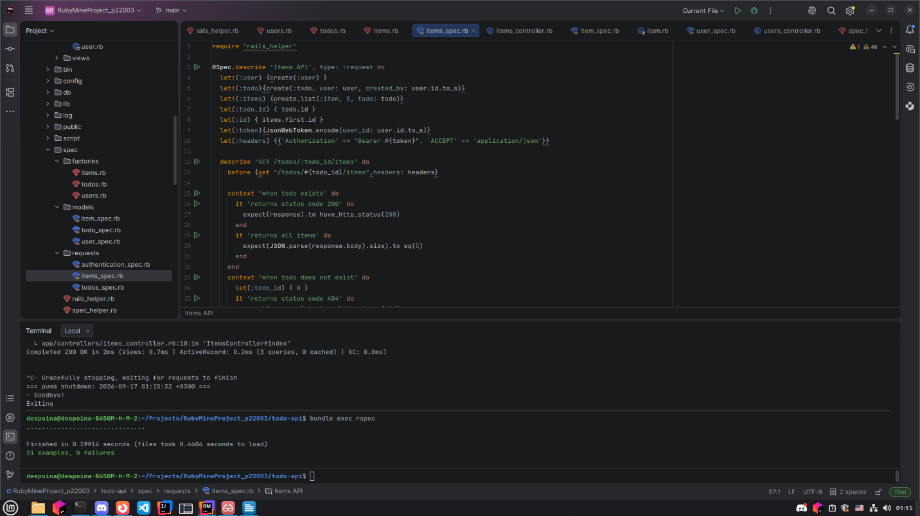

HTTPie tests
Signup για έναν χρήστη που υπάρχει
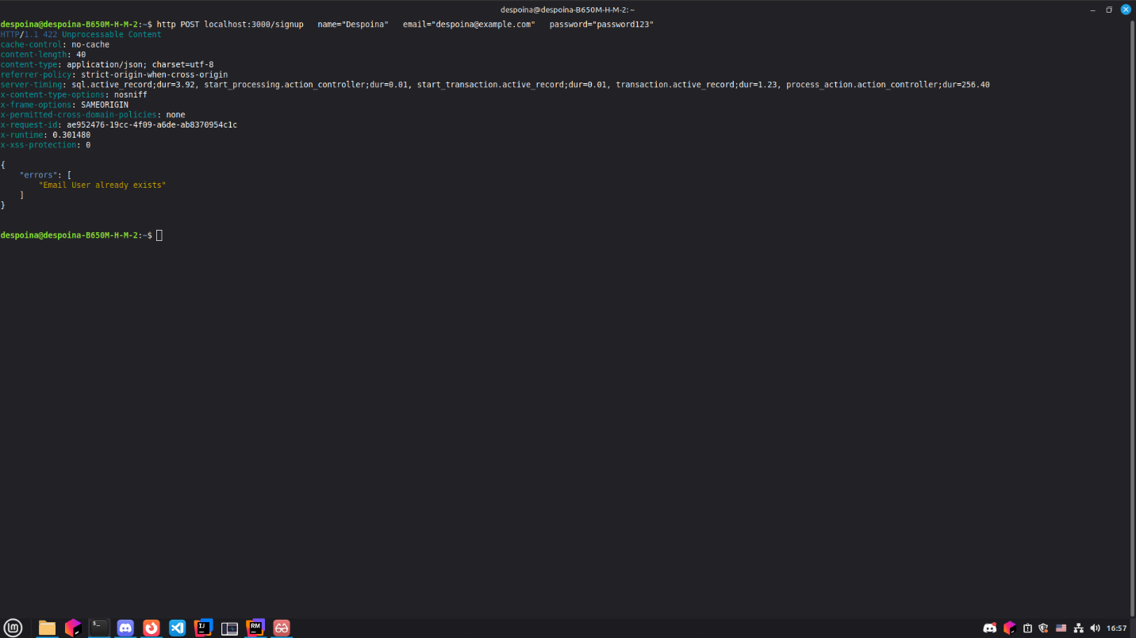
Signup με email & password κενο
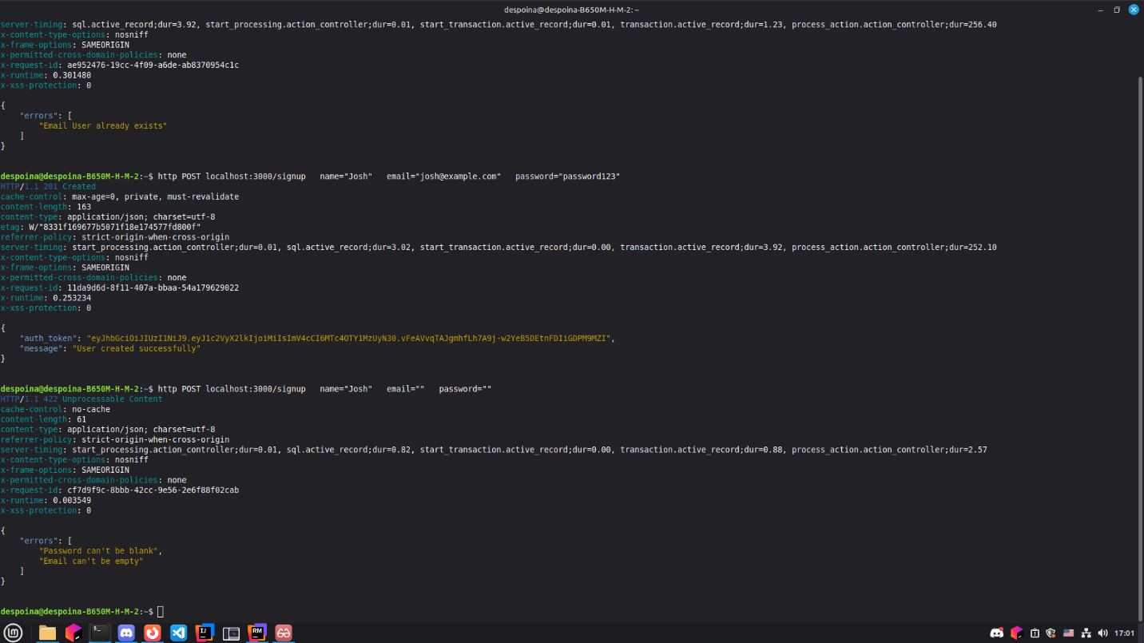
Signup successfully
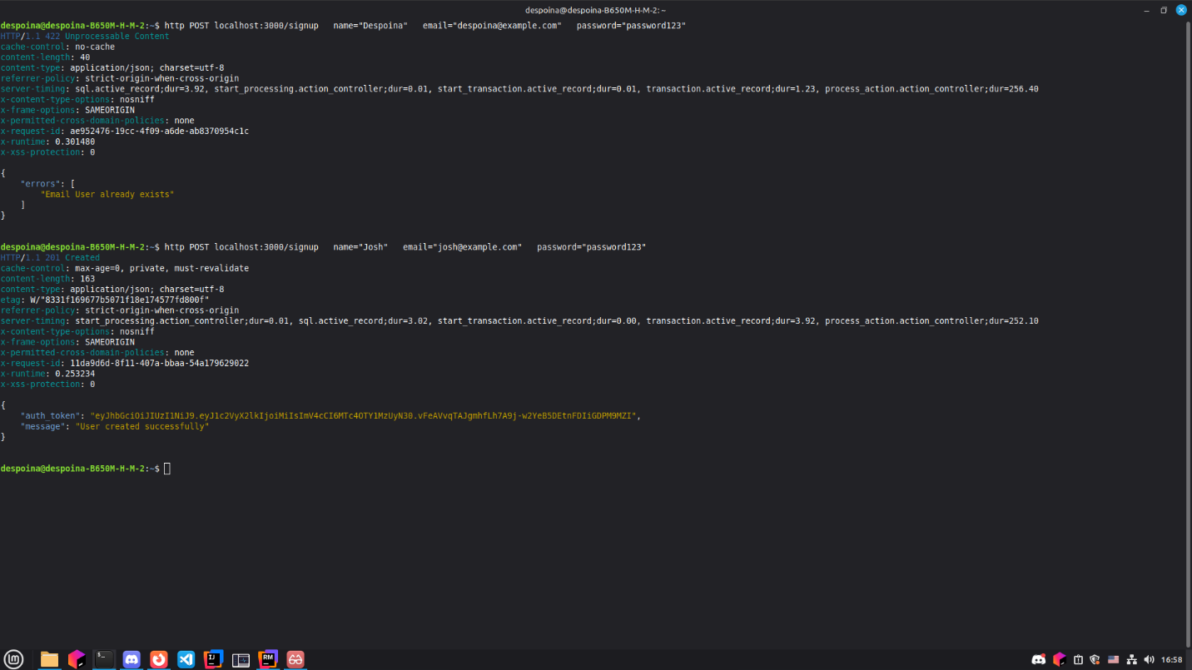
Login with invalid password
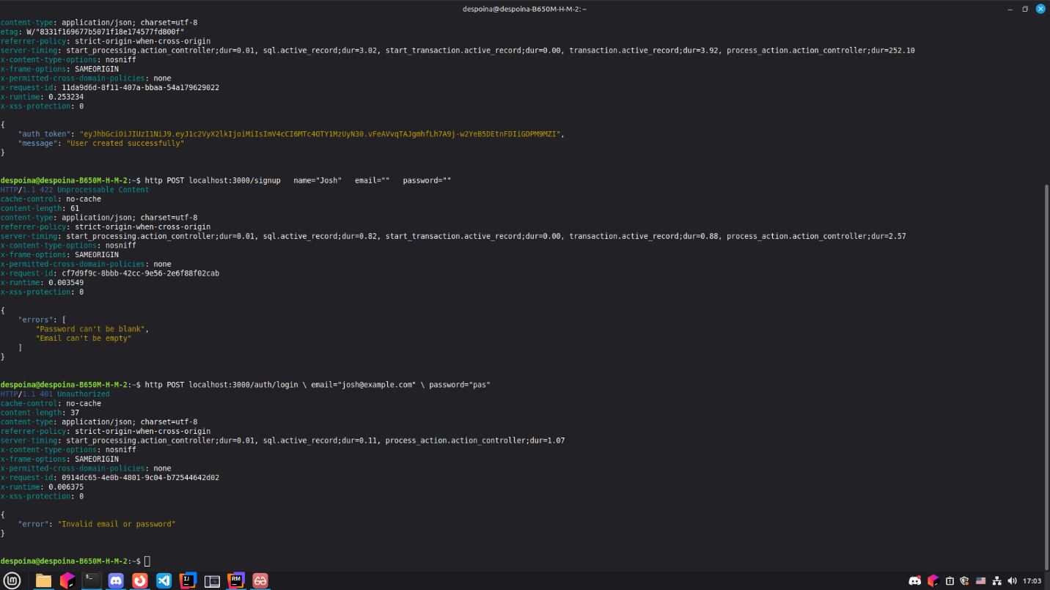

Login successfully + token
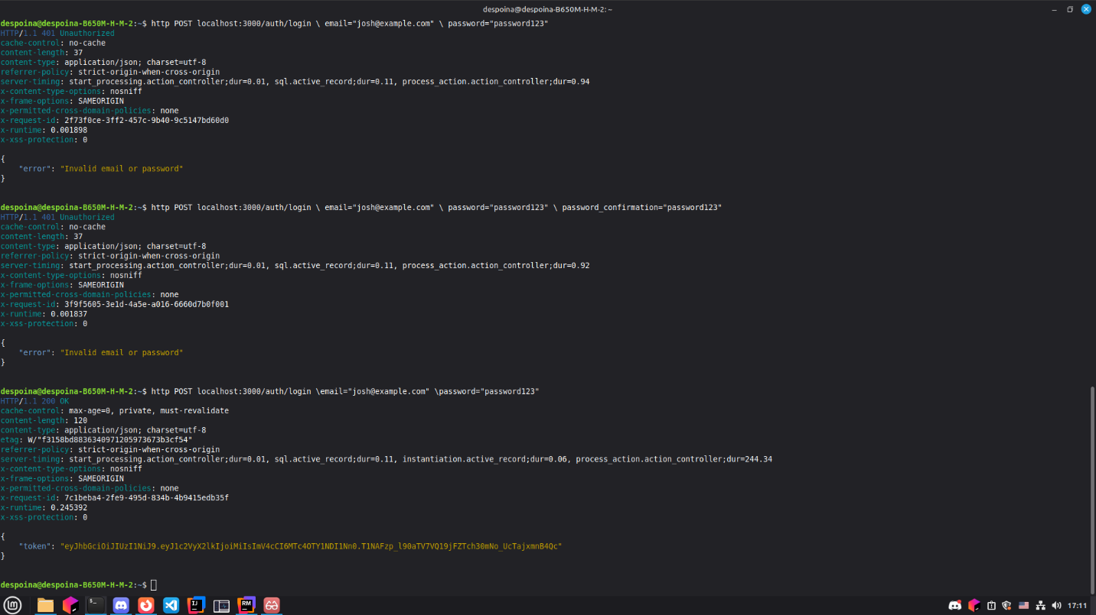

Log out successfully
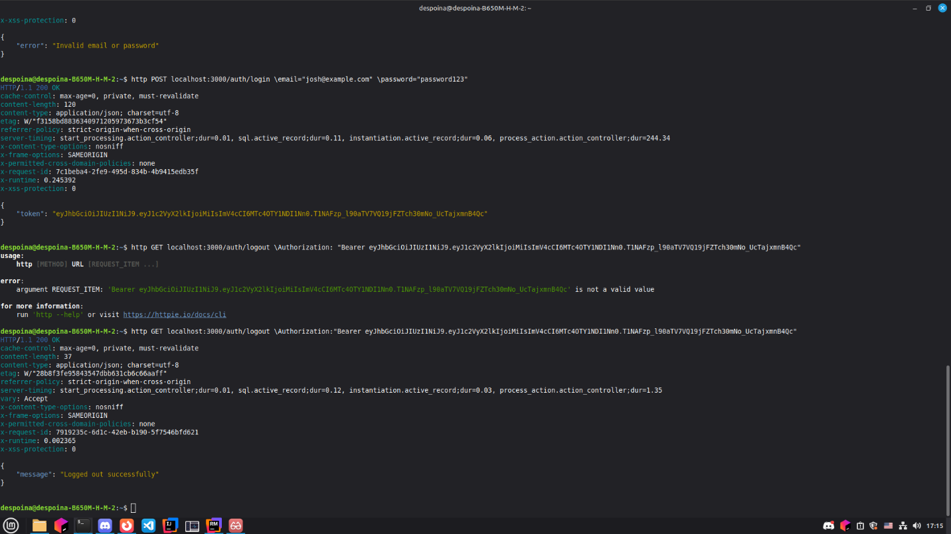

Create a todo
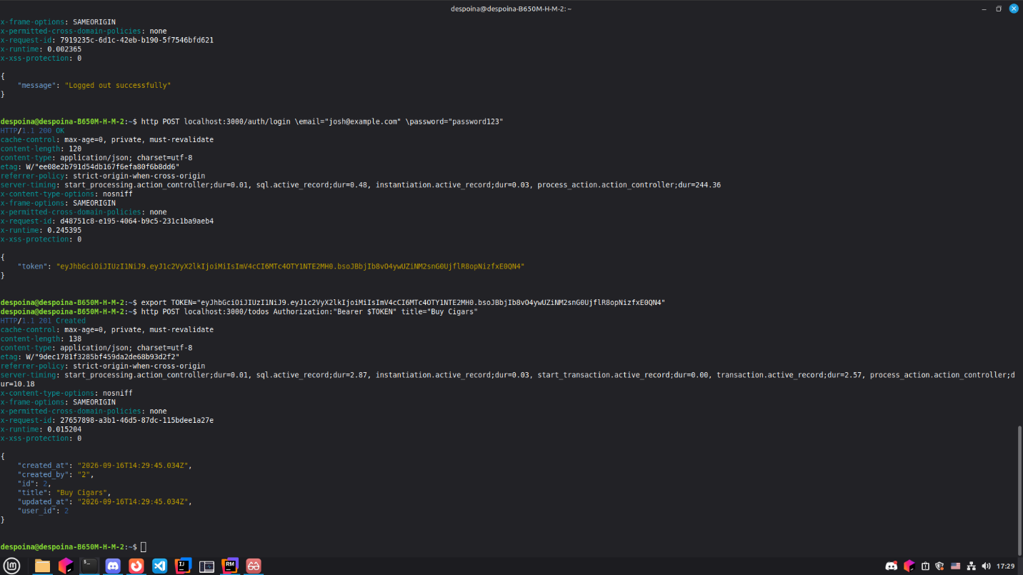

Get all todos
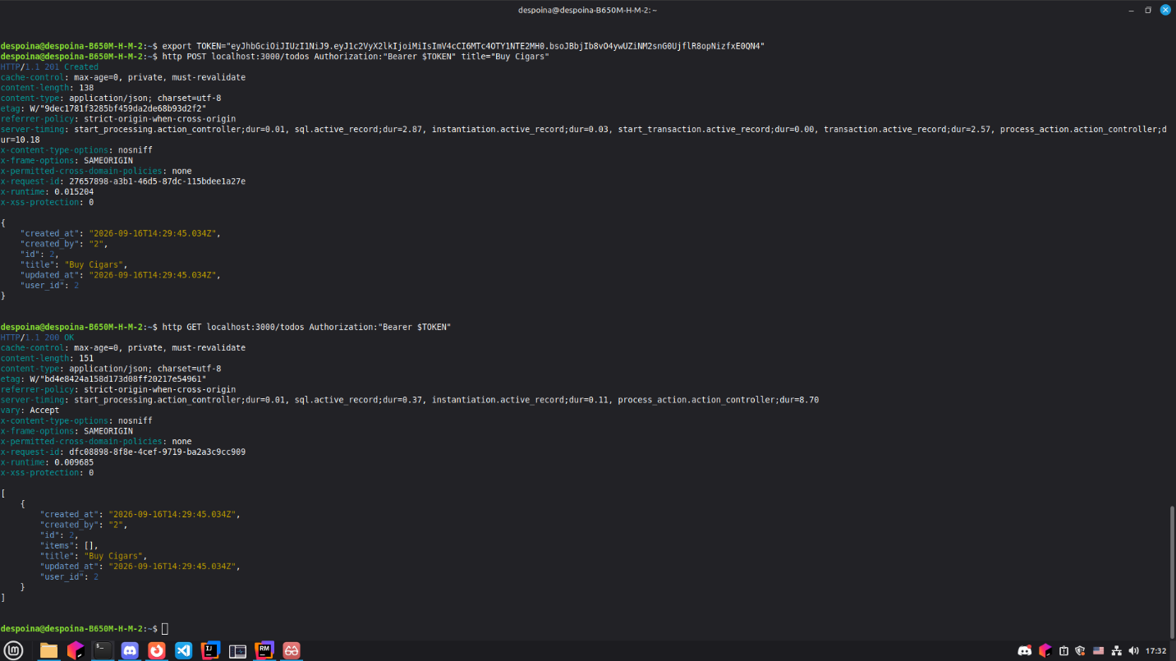

Get a specific todo
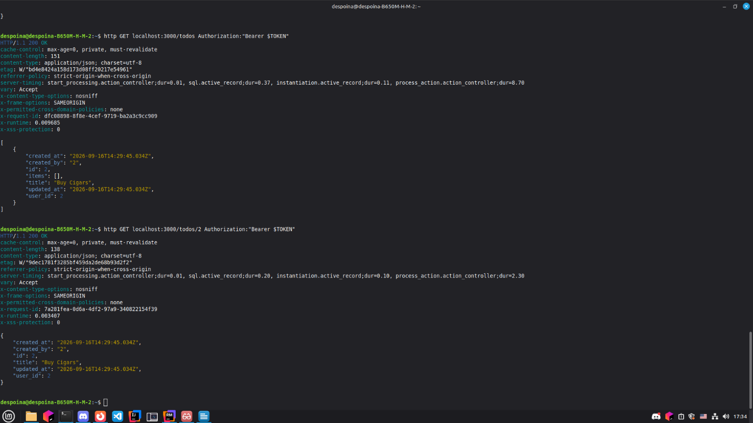

Update a todo
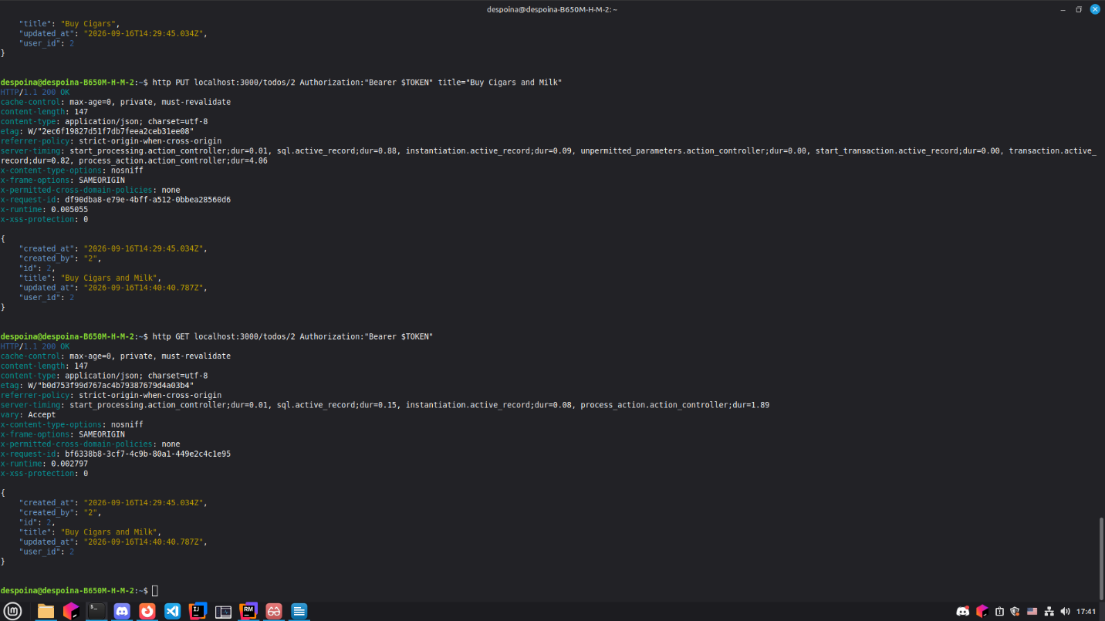

Delete of a todo
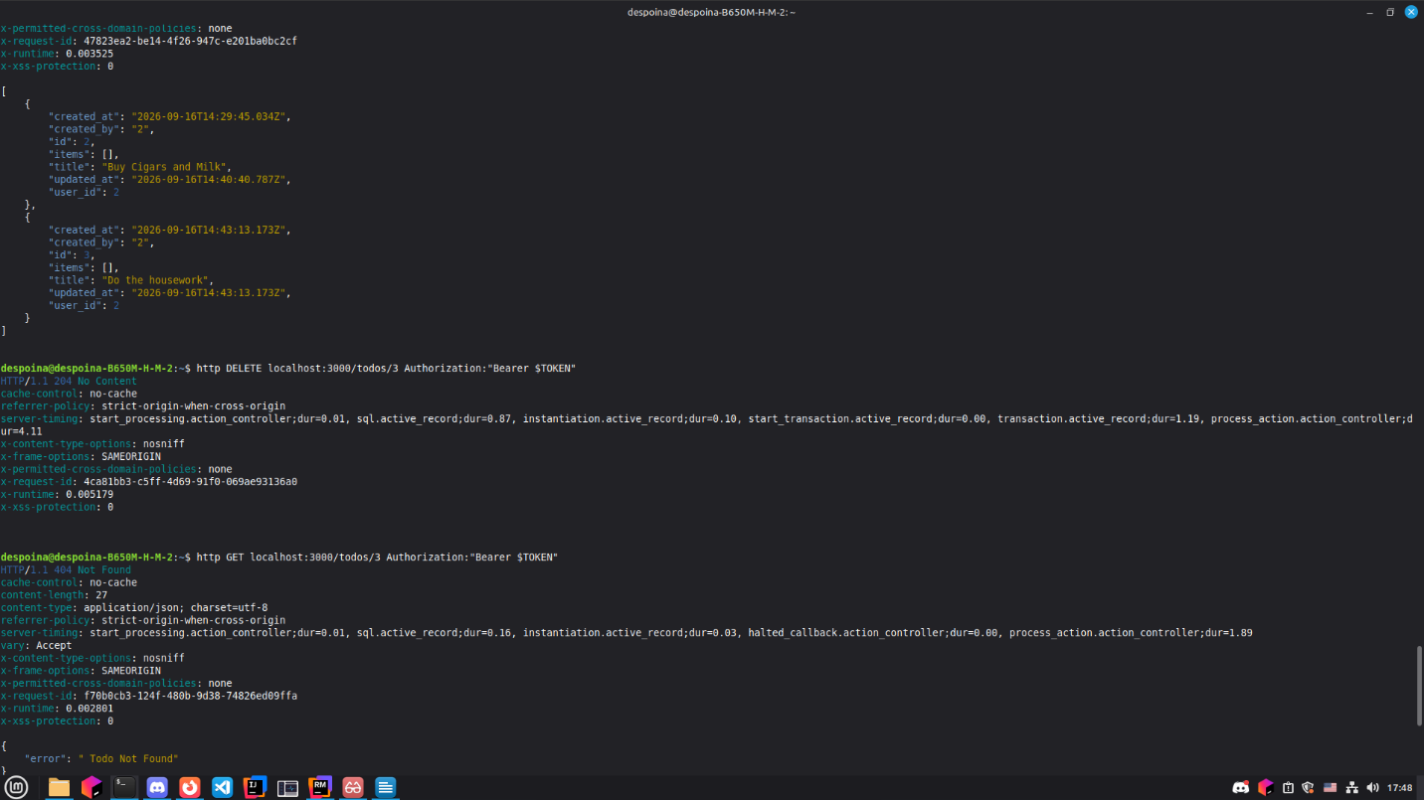

Create an item
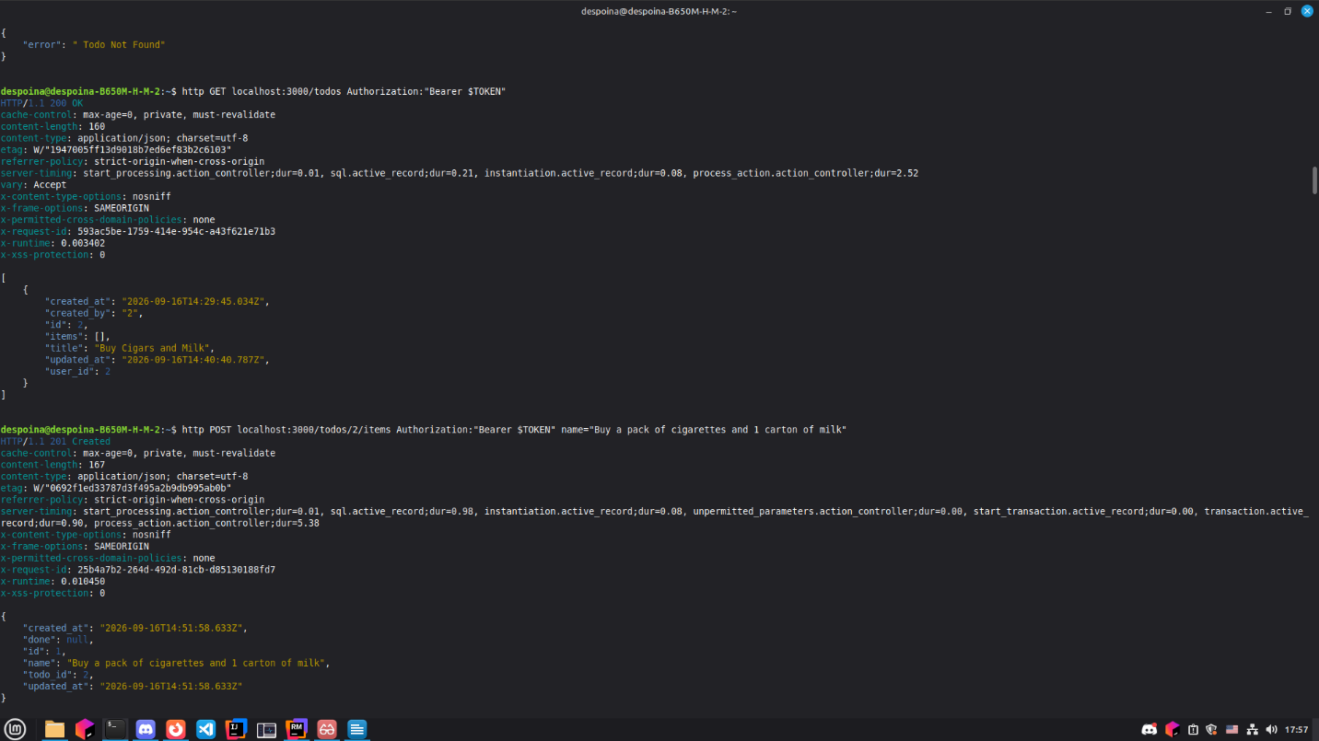

Update an item
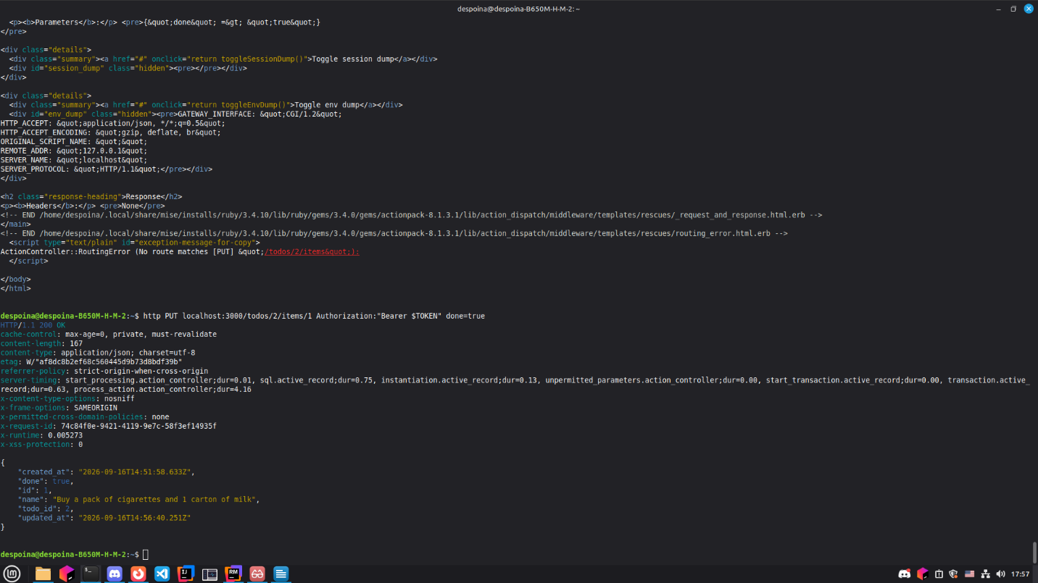

Get an item
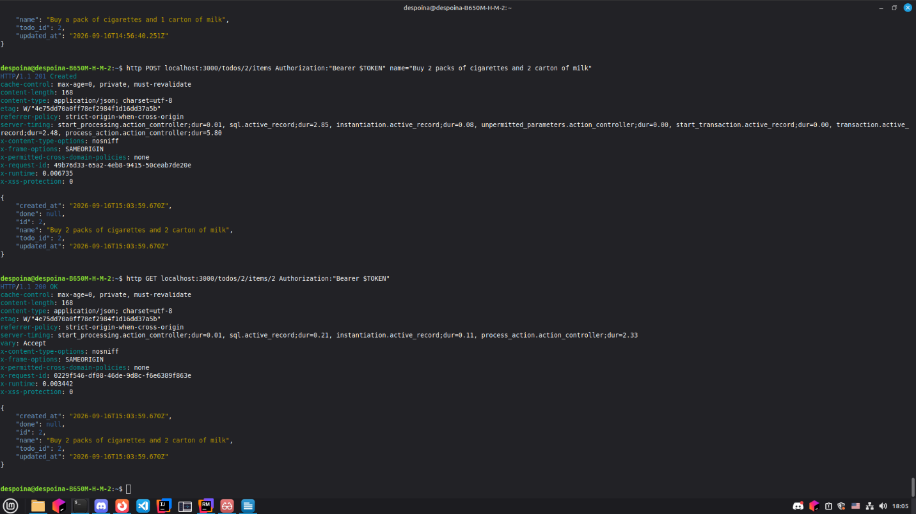

Delete an item


